**Pytorch安装教程**

Github: https://github.com/LiuHaiChuan0/2021-Deep-learning

**第一步：安装 Miniconda**

下载链接：<https://conda.io/en/latest/miniconda.html>

根据自己系统及位数下载对应版本，下载好后双击安装，一直next即可

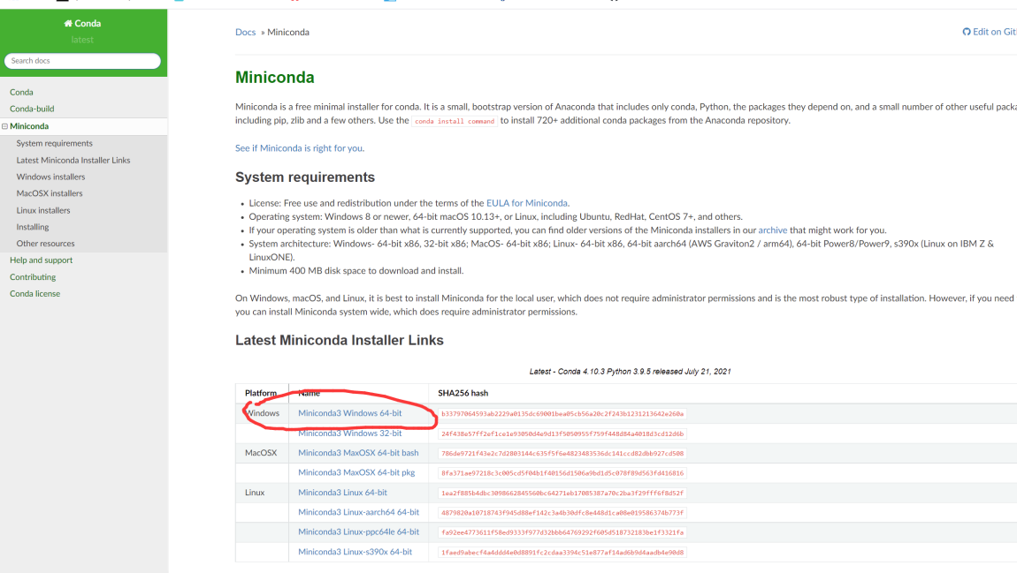

**第二步 创建新环境**

Miniconda安装好后从附件这找到anaconda点击，打开miniconda的命令行窗口，两个任选一个均可

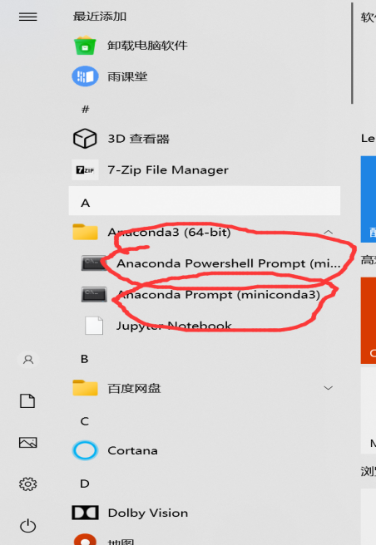

如果下载过慢切换镜像源

pip config set global.index-url https://mirrors.aliyun.com/pypi/simple/

单击打开后输入以下命令

conda create --name dl python=3.8 -y

回车如下图所示

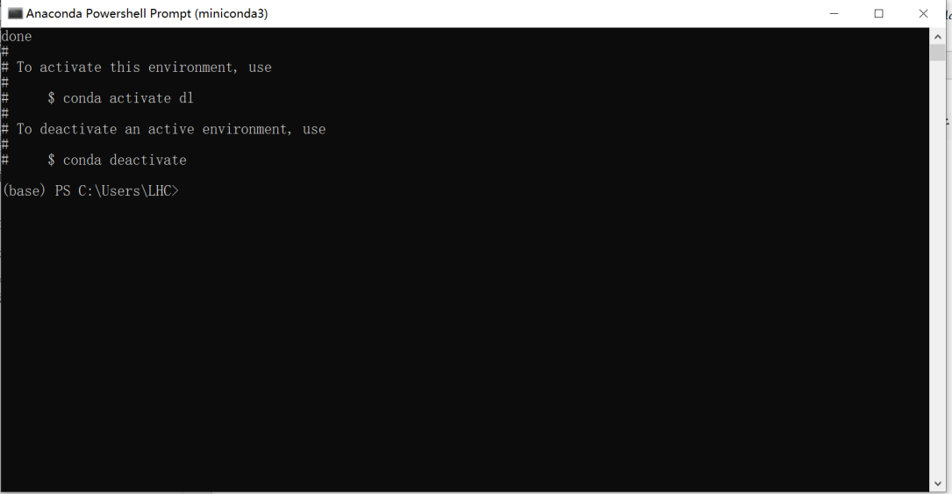

接下来激活dl环境，输入命令：conda activate dl

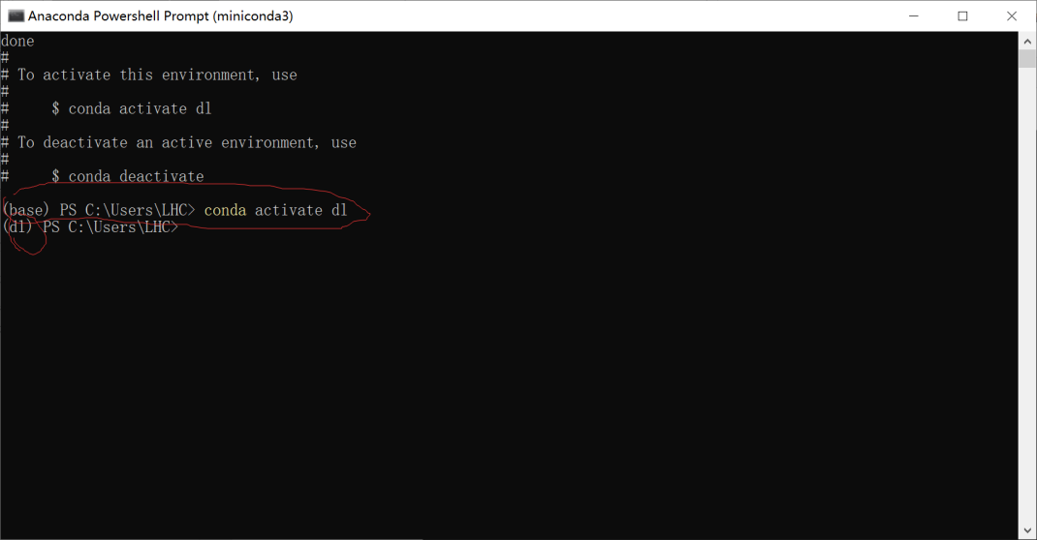

**第三步：安装pytorch框架和 d2l 软件包**

输入命令：

pip install torch torchvision

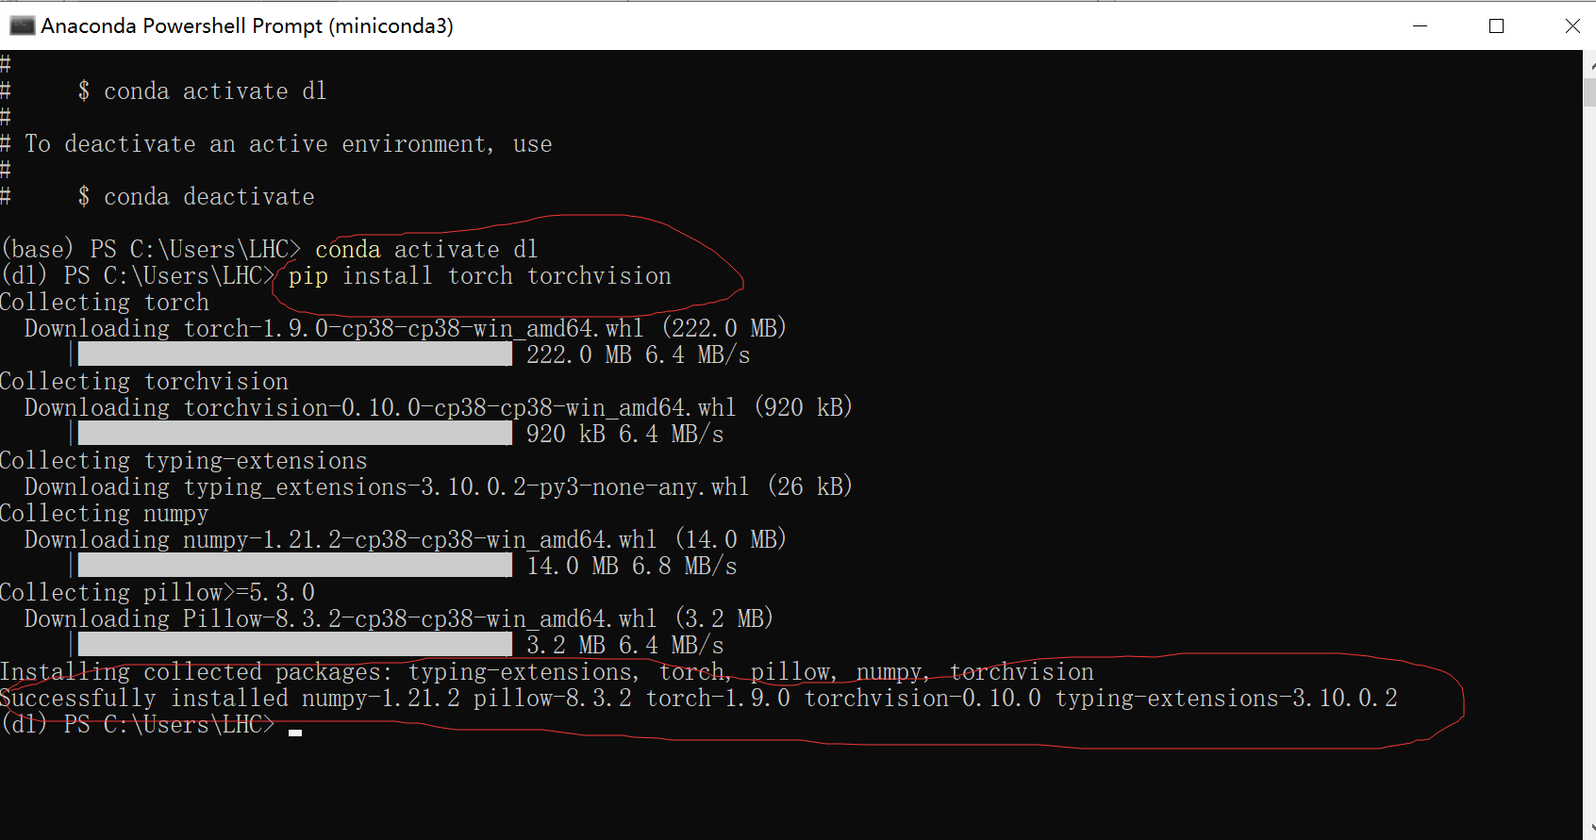

**安装 d2l 软件包**

输入代码

pip install -U d2l

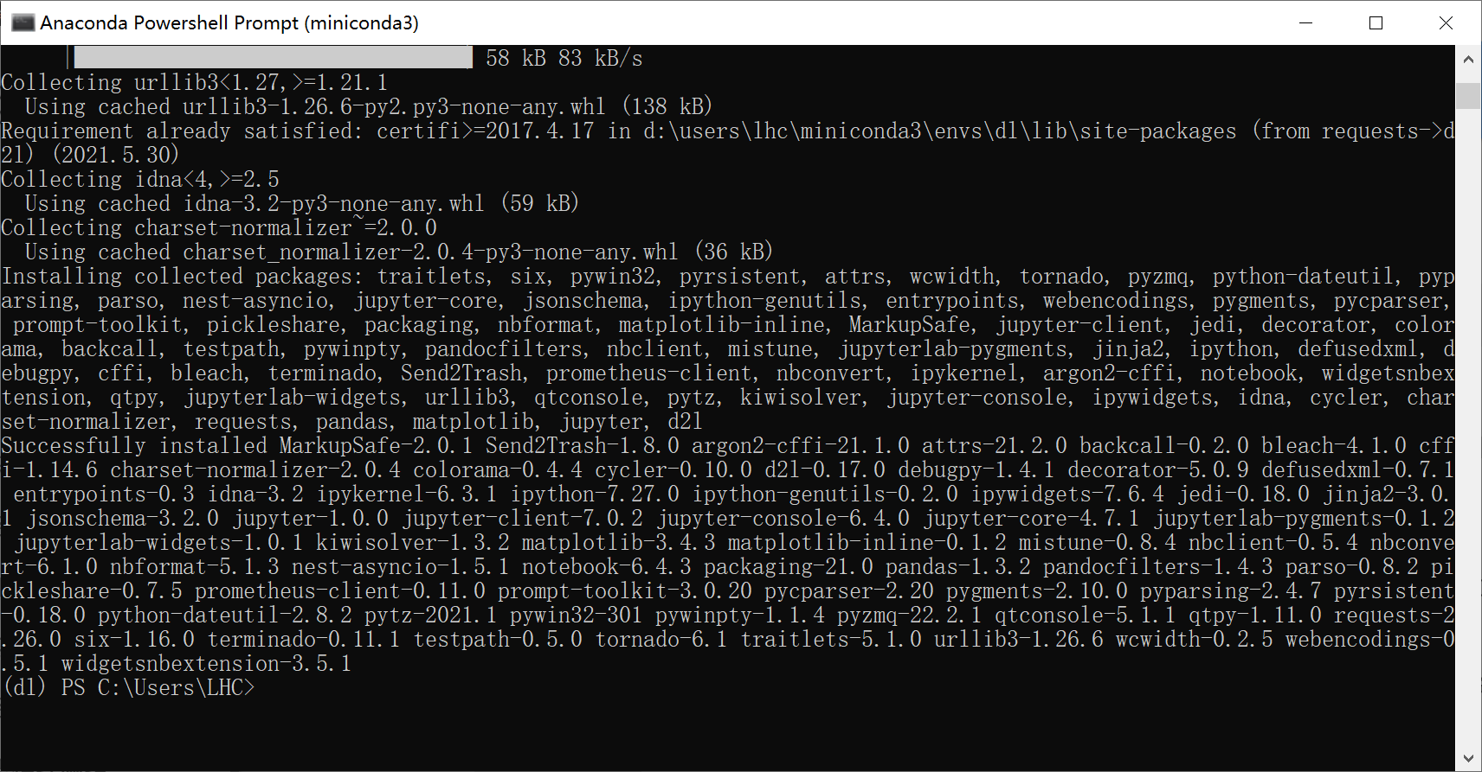

**第四步测试**

安装完成后，我们通过运行以下命令打开 Jupyter 笔记本：

jupyter notebook

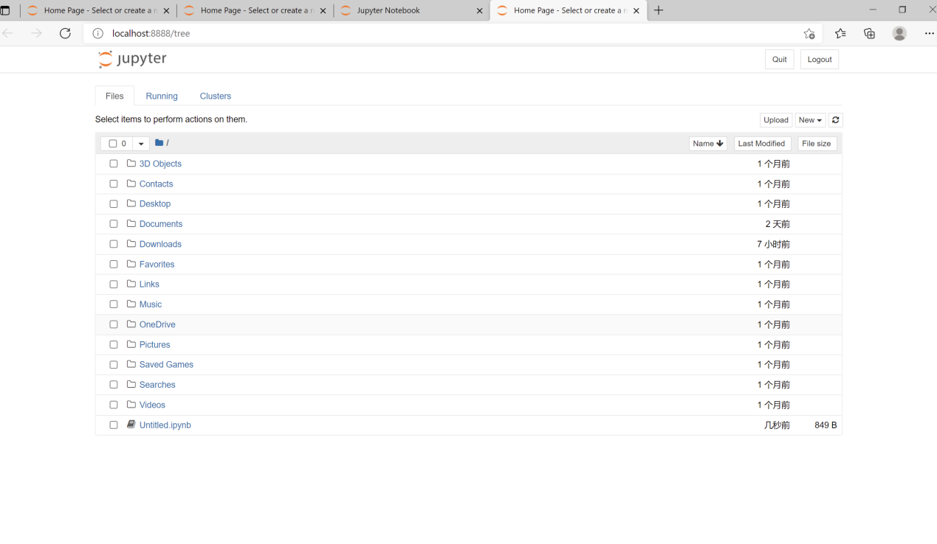

Jupytr中新建文件发现如下BUG

ImportError: DLL load failed while importing win32api: 找不到指定的模块。

解决方案：

卸载pywin32：

在miniconda的命令行窗口输入如下命令：

pip uninstall pywin32

安装低版本的pywin32 ：

pip install pywin32==225